Use Case Specification

Webshop “Project56”

Hogeschool Rotterdam

Project56

Introduction 3

Purpose of this document 3

Scope 3

References 3

Version control 4

Target audience 4

Summary actors 5

Summary use cases 6

Use case diagram 8

Description use cases 10

Use case UC-1: Search Product 11

UC-2: Select Product 12

Use case UC-4: Order Product 14

Use case UC-5: Account registreren 15

UC-6: Inloggen account 16

UC-07: Product informatie aanmaken 17

UC-08: Product informatie aanpassen 18

UC-09: Product informatie lezen 19

UC-10: Product informatie verwijderen 20

UC-11: Gebruiker informatie aanmaken 21

UC-12: Gebruiker informatie aanpassen 22

UC-13: Gebruiker informatie lezen 23

UC-14: Gebruiker informatie verwijderen 24

UC-15 Statistieken van producten inzien 25

UC-16: Bestel geschiedenis inzien 26

UC-17: Status van bestelling zien 27

UC-18: Lijst van producten opslaan 28

# Introduction

## Purpose of this document

Dit document dient als referentie materiaal voor de webshop “Project56”. In dit document zijn de requirements overzichtelijk uitgewerkt in use cases.

Hierdoor is het voor zowel de product owner als voor de ontwikkelaars overzichtelijk wat de webshop moet kunnen doen en hoe de webshop zich moet gedragen bij input van buiten het systeem.

## Scope

Het doel van dit document is ter ondersteuning en toepassing van de document “Project56 - Systems Requirements Specification”.

Beide gaan over het opzetten van een webshop, waarbij de documenten toepassingen, gedrag grenzen en requirements van het systeem weergeven.

## References

Dit document is gebaseerd op de module wijzer die we voor Project 5-6 hebben gekregen. Daarnaast heeft dit document raakvlakken met de System Requirements Specification en het System Design Document.

## Version control

|  |  |  |  |  |
| --- | --- | --- | --- | --- |
| Version | Status | Date | Author | Remarks |
| 1 | Draft | 2017-09-15 | Bram Brouwer |  |
| 2 | Draft | 2017-10-03 | Jaap Jan van Hengel | Updates en toevoegingen |
| 3 | Final | 2017-10-31 | Bram Brouwer |  |

## Target audience

Dit document is geschreven voor de Hogeschool Rotterdam. Specifiek voor het vak Analyse (NFANL22-5).

Hiernaast is dit document ook geschreven voor de product owner zodat de product owner inzicht krijgt in de ontwikkelingen van zijn project. Ook is het voor de ontwikkelaars geschreven aangezien dit document dient als leidraad voor het ontwikkelen van de webshop.

# Summary actors

|  |  |
| --- | --- |
| Actor | Description |
| Unregistered User | A user who uses the webshop without an account |
| Registered User | A user who uses the webshop with an account |
| Admin user | A user who has administrator rights in the webshop |

# Summary use cases

Hieronder volgt een overzicht van alles use cases voor deze webshop. In de eerste column is de naam van de use case weergeven met daarbij een korte omschrijving.

De kolommen “importance” en “Priority” geven aan hoe belangrijk de use case is en welke prioriteit deze heeft. Hierbij is 1 het laagst en 3 het hoogst.

|  |  |  |  |
| --- | --- | --- | --- |
| Use case name | Description | Importance | Priority |
| UC-1: Product zoeken | Een gebruiker moet kunnen zoeken naar producten op de webshop | 3 | 3 |
| UC-2: Product selecteren | Een gebruiker moet een product kunnen selecteren om een actie te kunnen uitvoeren | 2 | 2 |
| UC-3: Product opslaan | Een gebruiker moet producten kunnen opslaan | 1 | 1 |
| UC-4: Product bestellen | Een gebruiker moet producten kunnen bestellen | 3 | 3 |
| UC-5: Account registreren | Een ongeregistreerde gebruiker moet een account aan kunnen maken in de webshop | 2 | 1 |
| UC-6: Inloggen account | Een geregistreerde gebruiker moet kunnen inloggen | 3 | 3 |
| UC-07: Product informatie aanmaken | Een admin moet product informatie kunnen toevoegen aan een product | 2 | 3 |
| UC-08: Product informatie aanpassen | Een admin moet product informatie kunnen aanpassen | 2 | 3 |
| UC-09: Product informatie lezen | Een admin moet de informatie van producten kunnen inzien | 3 | 3 |
| UC-10: Product informatie verwijderen | Een admin moet informatie over producten kunnen verwijderen | 3 | 3 |
| UC-11: Gebruiker informatie aanmaken | Een admin moet informatie van een gebruiker kunnen aanamekn | 2 | 2 |
| UC-12: Gebruiker informatie aanpassen | Een admin moet informatie over de gebruiker kunnen aanpassen | 1 | 2 |
| UC-13: Gebruiker informatie lezen | Een admin moet gebruikers informatie kunnen inzien | 3 | 3 |
| UC-14: Gebruiker informatie verwijderen | Een admin moet informatie van de gebruiker kunnen verwijderen | 2 | 2 |
| UC-15 Statistieken van producten inzien | Een admin moet statistieken kunnen inzien over de producten die verkocht zijn | 3 | 1 |
| UC-16: Bestel geschiedenis inzien | Een gebruiker moet zijn bestel geschiedenis in kunnen zien | 2 | 2 |
| UC-17: Status van bestelling zien | Een gebruiker moet de status van zijn bestelling kunnen inzien | 1 | 2 |
| UC-18: Lijst van producten opslaan | De gebruiker moet een lijst van producten kunnen opslaan | 2 | 2 |

# Use case diagram

Hieronder is het use case diagram te zien voor de gebruikers. Zowel de geregistreerde als niet-geregistreerde gebruikers and de bijbehorende use cases.

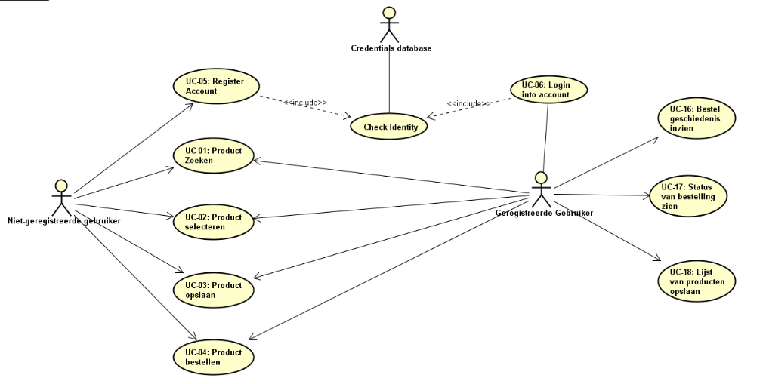

Hieronder is het use case diagram van de admin gebruiker weergeven met zijn bijbehorende use cases.

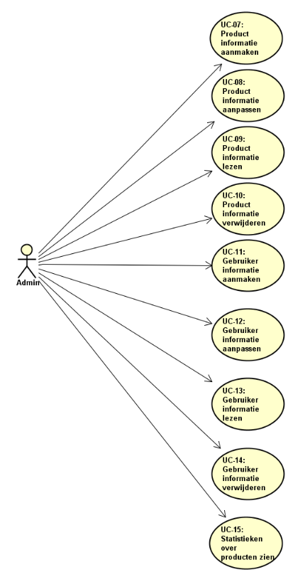

# Description use cases

In dit onderdeel worden alle verschillende use case uitgewerkt door middel van de Use Case Description.

De use case description geven weer met welke actors de use cases raakvlakken hebben. Ook wordt er stap voor stap uitgelegd wat een gebruiker moet doen.

## Use case UC-1: Search Product

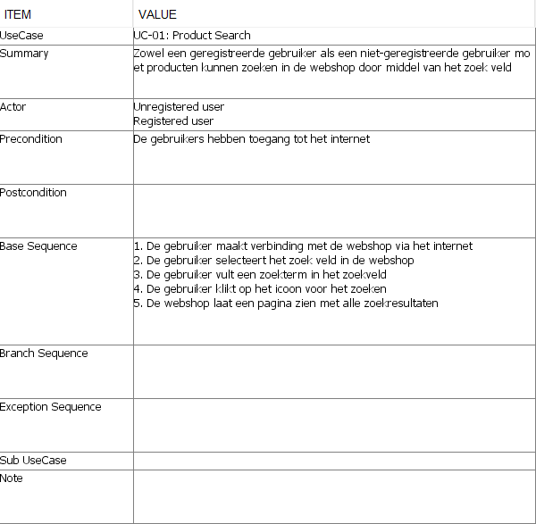

## UC-2: Select Product

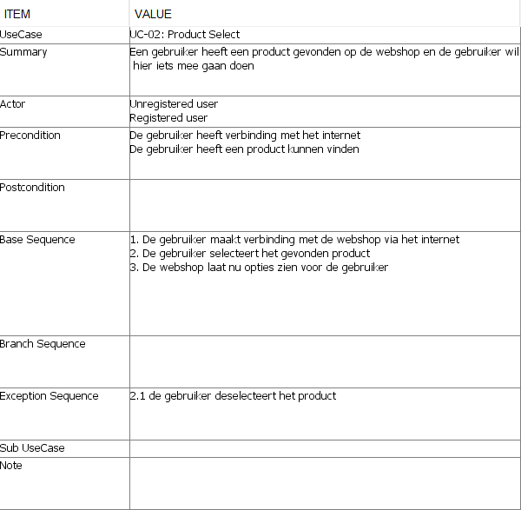

UC-3: Save Product

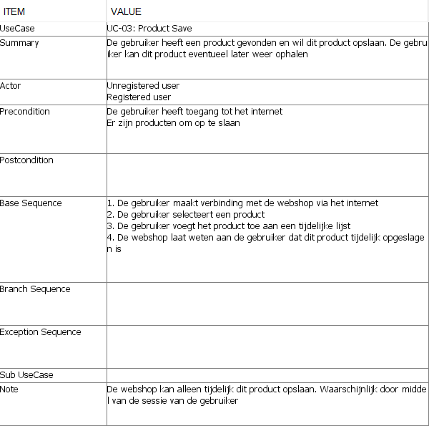

## Use case UC-4: Order Product

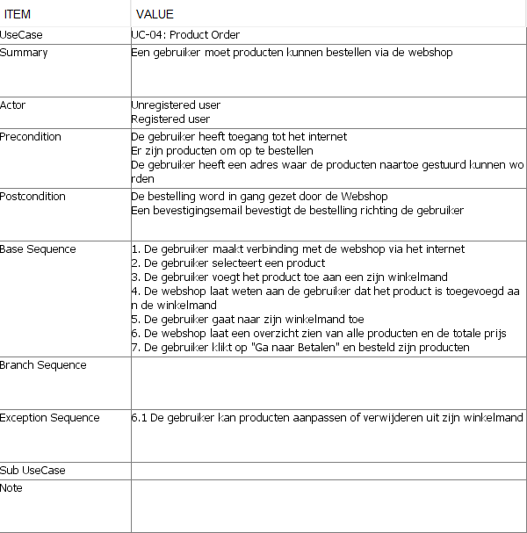

## Use case UC-5: Account registreren

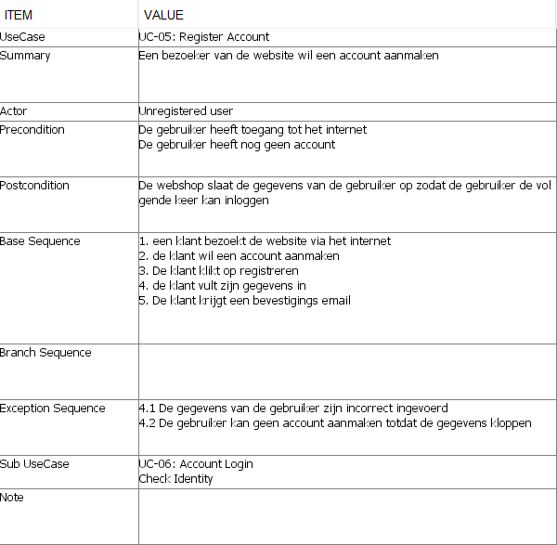

## UC-6: Inloggen account

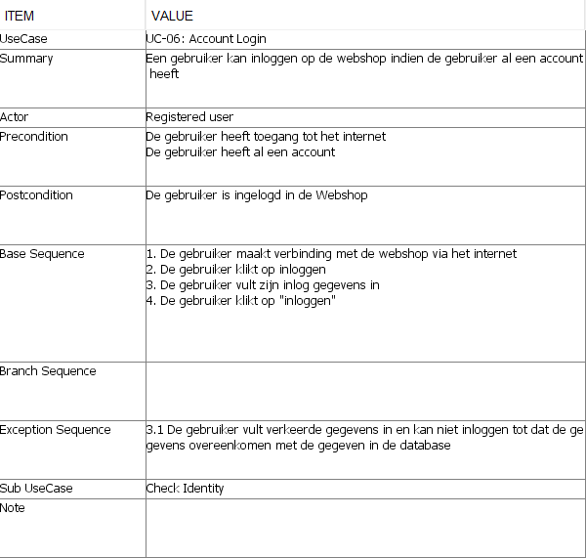

## UC-07: Product informatie aanmaken

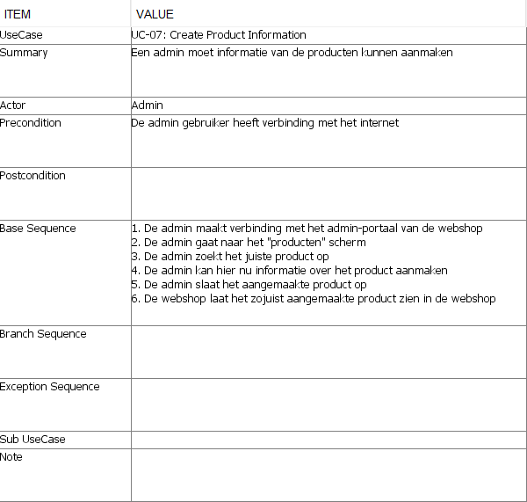

## UC-08: Product informatie aanpassen

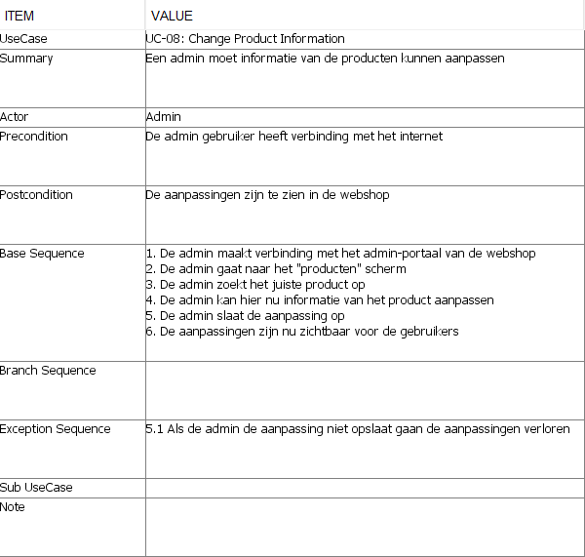

## UC-09: Product informatie lezen

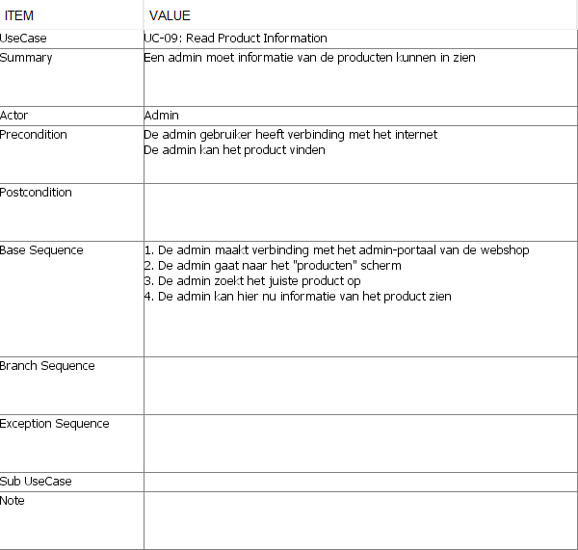

## UC-10: Product informatie verwijderen

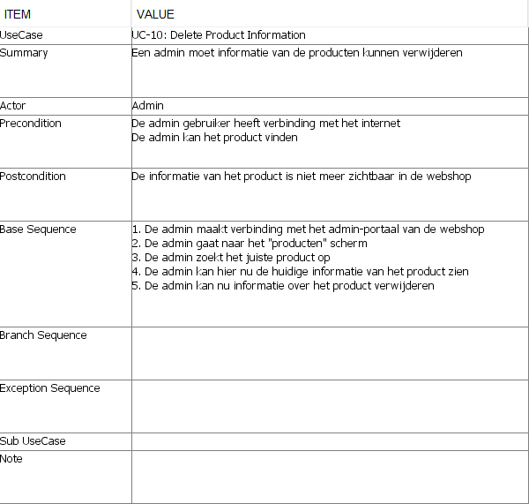

## UC-11: Gebruiker informatie aanmaken

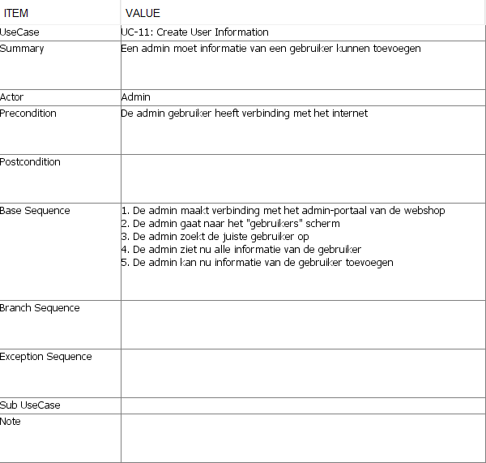

## UC-12: Gebruiker informatie aanpassen

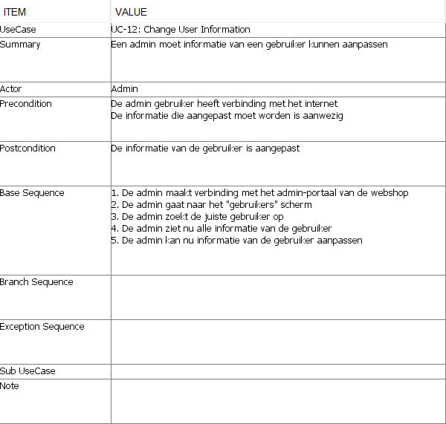

## UC-13: Gebruiker informatie lezen

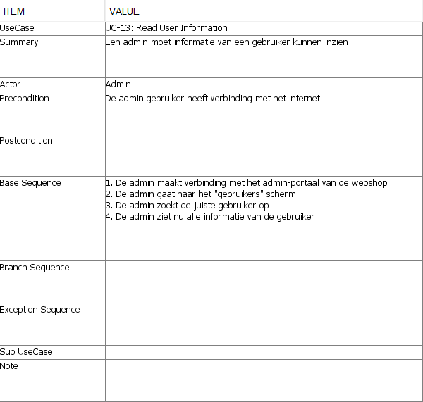

## UC-14: Gebruiker informatie verwijderen

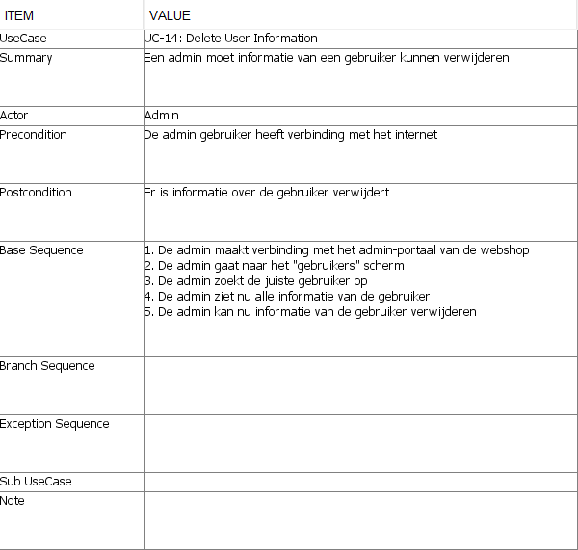

## UC-15 Statistieken van producten inzien

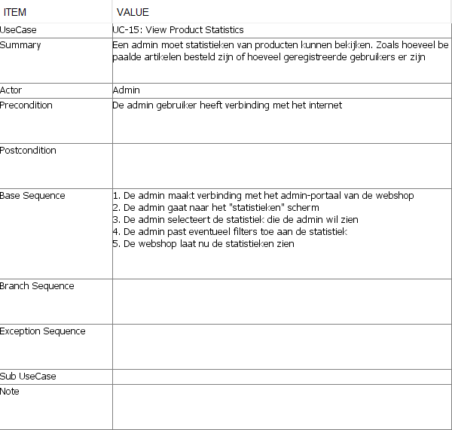

## UC-16: Bestel geschiedenis inzien

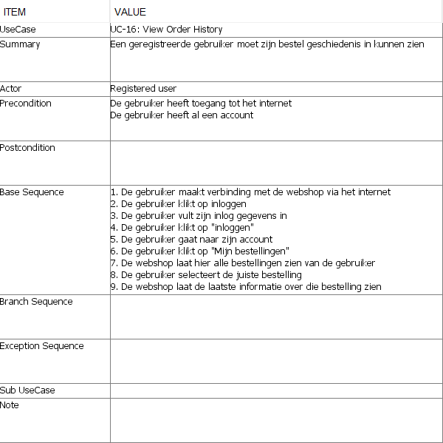

## UC-17: Status van bestelling zien

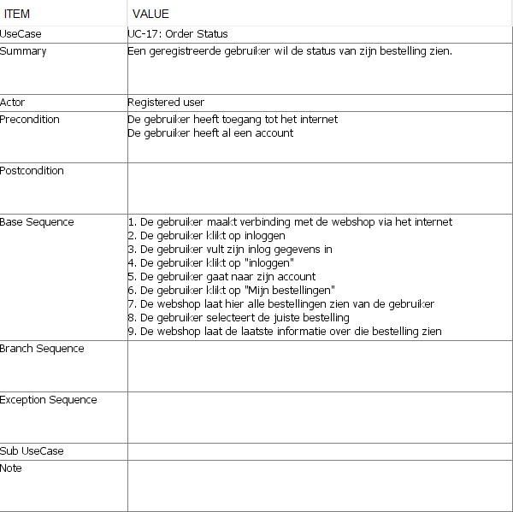

## UC-18: Lijst van producten opslaan

